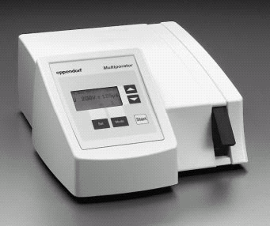

Multiporator®
电转化仪使用说明书

目 录

1 简介…………………………………………………………………………………1

2 应用范围……………………………………………………………………………1

3 安全警示……………………………………………………………………………1

4 仪器介绍
4.1 包 装………………………………………………………………………………2
4.2 开 始………………………………………………………………………………
4.3 电击杯插槽……………………………………………………………………
4.4 键 区………………………………………………………………………………
4.5 键及键组合………………………………………………………………………
4.6 屏幕显示…………………………………………………………………………
4.7 真核细胞和细菌／酵母的电转化………………………………………………
4.7.1 连接外接电极（电转化/电融合）插件……………………………………
4.8 细胞融合（可选择）……………………………………………………………
4.8.1 优化细胞融合（镜下监测）………………………………………………
4.8.2 清洗微融合杯………………………………………………………………
4.8.3 螺旋融合杯…………………………………………………………………
4.8.4 螺旋融合杯的上样及置入…………………………………………………
4.8.5 融合及细胞悬液提取…………………………………………………………
4.8.6 螺旋融合杯的清洗和消毒…………………………………………………
4.9 打印连接／打印机（可选择）…………………………………………………

5 操作模式
5.1 真核细胞模式……………………………………………………………………
5.2 细菌和酵母模式（可选择）……………………………………………………
5.3 细胞融合模式（可选择）………………………………………………………
5.3.1 功能：细胞排列………………………………………………………………
5.3.2 细胞融合步骤…………………………………………………………………

6 错误提示……………………………………………………………………………

7 仪器的维护
7.1 消 毒………………………………………………………………………………
7.2 清 洗………………………………………………………………………………

8 技术数据……………………………………………………………………………

9 订购信息…………………………………………………………………………

1 简介
Multiporator®为真核细胞的电转染而设计，因为由有多种模式可选，也可进行细胞融合实验以及细菌和酵母的电转实验。该操作手册包括该仪器的所有使用说明。
Multiporator®的最大特点在于仪器内部可以自动计算放电曲线从而维持真核细胞电转化和细胞融合的参数。

2 应用范围
仪器的安全规则和工业的标准，仪器应用必须符合以下规定：
――仅限于细胞技术领域的实验应用
应用范围包括酵母、细菌和细胞的电转化及细胞融合。
――请使用Eppendorf的原装零配件
只能使用原始零配件。原装零配件专门为保证Multiporator®的最佳性能所设计，在制造商的推荐下也可使用其他装置。因使用仪器不当或采用非制造商推荐的配置造成的损坏，Eppendorf不承担任何责任。

3 安全警示
考虑到个人安全，必须注意下列几点！

• 仔细阅读操作手册中的操作规程。
必须遵守手册中的规程！

• 仅使用含有接地点的电源！

• 使用Multiporator®仪器之前请保证使用正确电压的电源！

• 仪器应由授权的专业人员打开！仪器内可能有高压。

• 不要在暴露环境中拆开仪器！

• 不要让任何液体进入仪器或电击杯座！

• 该仪器仅限于体外实验使用！

•仅限于仪器说明所提供范围的使用。不要将其他未经Eppendorf AG承认的零部件、工具或物体放入电击杯座，有高电压！

• 仅使用所列零部件。经过Eppendorf AG承认，并获得安全证明其他零件也可使用。

•未在该操作手册中提及的线路连接须事先得到制造商的允许。

• 螺旋融合杯必须小心操作处理！
松散或损坏的电极会对实验操作造成较大程度的影响。在这种情况下，螺旋融合杯不能使用！在融合过程为结束前，不要打开螺旋融合杯。

• 微融合腔杯必须小心操作处理！
小心加入细胞悬液！不要用枪头触及或移动电极以免造成损坏！在细胞排列／融合过程中，避免和电极的直接接触！

• 只有当微融合腔杯连接后才可进行细胞排列／融合！
连接电线仅为微融合腔杯的连接所设计！不允许有其他连接！不要将插头接触液体！

•当该仪器被非Eppendorf工程师维修或保养，或未遵照操作规程和警示进行操作时，该仪器的拥有者或操作者对仪器的性能负责。EppendorfAG对上述行为所造成的损坏不负任何责任。上述情况不会影响作为Eppendorf AG的销售和运输中保修和责任约定！

• 在未得到Eppendorf AG书面允许情况下，操作手册的任何内容不能以任何形式进行复制。

• Eppendorf AG保留对该产品的技术更改权力！

4 仪器介绍
该产品有四种不同层次的型号：最基本的是供真核细胞电转染所用。可以升级为用于细菌和酵母的电转化，也可升级提供细胞融合的功能。这两个水平加以联合应用形成第四个层次。
Multiporator®具有简易直观的键区和视屏界面，并且电击杯的插槽就位于键区的旁边。

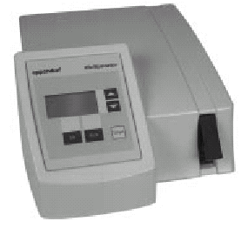

图1：Multiporator®仪器，前面观。

4.1 包装
基本配置：可进行真核细胞电转染的Multiporator®仪器（包括主要电线）；
电击杯座；
电击杯（电极间距：2 mm／4 mm）；
电转染低渗和等渗缓冲液；
操作手册和基本应用手册。

选择“细菌模式”配置：
整合有细菌模式的基本装置；
额外的电击杯（电极间距为1 mm）。

选择“细胞融合模式”配置：
整合有细胞融合模式的基本装置；
螺旋融合杯（电极间距为0.2 mm）；
螺旋融合杯插槽；
微融合杯（电极间距0.2 mm）和专用插槽；
低渗和等渗细胞融合缓冲液。

选择“融合和细菌模式”配置：
整合有融合和细菌模式的基本装置。

4.2 开始
Multiporator®电源插座在，保险丝，电源开关在仪器后方。将电源插入仪器后方的插座，再接好电源即可。揿一下电源开关即打开了仪器。

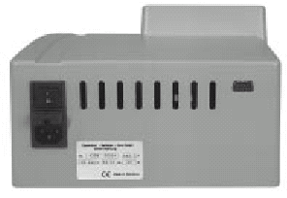

图2：Multiporator®仪器，后面观。
电源连接口（左）
打印机连接口（右）

4.3 电击杯座
电击杯座位于仪器正面的键区旁边。将电击杯座拔出后即可取出电击杯。插入新的电击杯时，要保证杯子的塑料突起正好位于杯座后方的裂缝中，然后将杯座推到底。仪器中的传感器可检测杯座是否有电击杯。

注意：在搬运仪器时，确保电击杯中没有电击杯，或者单独搬运电击杯座。
有专用于“细胞融合”融合杯插槽。

4.4 键区
键区用于设置参数、选择电转模式以及启动电转化。根据仪器的模式层次，一至四种模式可供选择。键组合不仅可用于设置声音信号高低的设置，也可设置日期和时间。

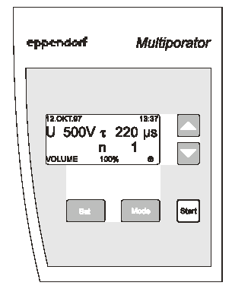

图3. 带键区和屏幕的控制面板

4.5 键及键组合


SET
SET键用于选择预定的参数。屏幕中此参数有下划线标识。揿动SET键合适的次数，可设定更多的参数。重复按动SET按钮直至屏幕上的下划线消失，或者按动MODE或START按钮均可结束SET模式设置。（注意：MODE键可转入另一个模式。）上下箭头键可进行参数的改动。当到达参数最低设置值后会跳到该参数的最高设置值。同样，最高数值达到后也会跳到最低值。



MODE
MODE键用于选择激活电转化模式。若仪器具有多种模式，该键能进行可能模式的选择，即包括真核细胞模式在内最多有三种模式可供选择。
相关符号出现在屏幕上：
⊙：真核细胞的模式
模式水平：基本
使用脉冲：指数衰减波
○：细菌和酵母的模式
模式水平：细菌模式
使用脉冲：指数衰减波
：细胞融合的模式
模式水平：融合模式
使用脉冲：方波脉冲



START
揿动SATRT按钮即启动程序操作。



Arrow keys
箭头键用于改变预设的参数（下划线标识）。

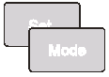

Setting the date
同时揿动SET和MODE按钮即可进入日期和时间的设置状态。再次揿动SET按钮，屏幕上日期和时间的下划线会从左移至右，然后用上下箭头键进行改动。
重复揿动SET键直到屏幕上的下划线消失即结束日期和时间的设定。或者揿动MODE或START键下划线也可消失。（注意：MODE键可转入另一个模式。）

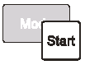

Setting the volume of the acoustic signals
同时揿动MODE和START键即可进入声音信号音量的调节状态。在屏幕的最底部出现”VOLUME”以及百分比数值。百分比数值表示音量高低和音调类型，改变上下箭头键可以改变音量和音调。
揿动SET、MODE、或START按钮即可结束声音的设定。（注意：MODE键可转入另一个模式。）“VOLUME”即从屏幕上消失。

Reset
关闭电源总开关即结束了实验，Reset 键与电源总开关功能一致。

4.6 屏幕显示
实验相关参数以大粗体形式出现在屏幕上，约2至4行。参数和数值随选择的模式而改变，而日期和时间地出现在第一行。选择的模式以一个符号出现在最低行的右侧：
⊙：真核细胞的模式
模式水平：基本
○：细菌和酵母的模式
模式水平：细菌模式
：细胞融合的模式
模式水平：融合模式
“VOLUME”或实验剩余时间同样出现在这一行。

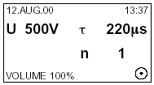

图：设置提示信号音量屏显

实验中和实验结束后，屏幕转为显示该次实验设置的相关信息。

4.7 真核细胞和细菌／酵母的电转化
实验采用一次性的电击杯，生物学样品放在电极间的缝隙中。样品体积遵照电击杯上的标示体积。虽然电极上的液体不会明显影响实验，但总体效率会下降。
电击杯的磨砂窗可供作记号。
电击杯的塑料突起可保证杯子按正确方向插入电击杯座中。杯盖可盖住杯子。但是，安全起见，避免过大压力，盖子和杯子不能密封太严。加好样品的电击杯在转运途中要保证垂直方向，以免样品漏出。
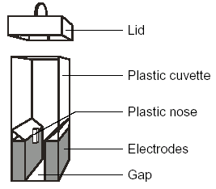

图4：电击杯的结构图

抓住突出把手取出电击杯。加样后电击杯中不能有气泡。
当电击杯放入转化槽中时，必须注意保证杯子的突起位于长斜缝中，杯子接触到槽的底部。完全插好电击杯的转化槽才可插至仪器底部进行实验。
转化槽可储存于低温环境中。
在搬运仪器途中，请注意没有电击杯的转化槽会从仪器中滑落。

4.7.1 连接外接电极（电转化／电融合）的插件
非标准零部件（见订购信息）含有一个插件，连接外接电极。改变功能键（P/F）的位置，插件可连接外接电极进行电转化（符号：⊙）和细胞融合（符号：）。4 mm安全插头连接外接电极。
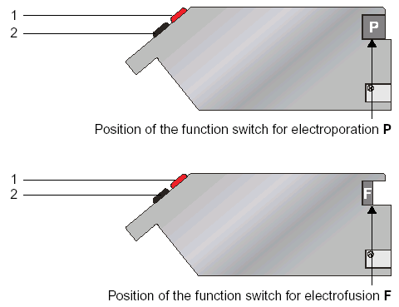

1连接插座，火线（红色）
2连接插座，地线（黑色）
当用外接电极进行细胞电融合实验时，由于插头连接，一个50欧姆的电阻与电极并联。使用外在电极必须仔细检查是否符合国家安全规定以及电磁兼容性应用规定，确保安全！使用者必须对所有连接的设备负责！

4.8 细胞融合（可选择）
4.8.1 优化细胞融合（镜下监测）
为了优化细胞融合参数，有必要借助特殊的微融合杯在显微镜下观察监测细胞排列和融合。微融合杯通过专用的连接线（将近1米长）与微融合插口相连。
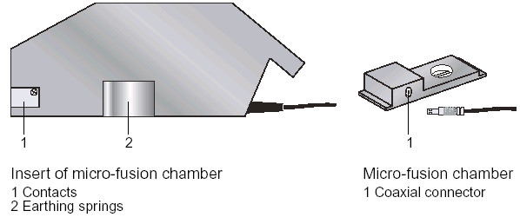

注意：轻拿轻放微融合杯！小心加好细胞悬液！不要用枪头触及或移动电极，防止损坏！细胞排列／融合过程中避免与电极直接接触！只有将微融合杯连接后，细胞排列／融合才能进行！
――微融合杯紧紧连接Multiporator®。
――将微融合杯（加有大约50 ul的细胞悬液）放在显微镜下。注意：在电极周围小心滴加细胞悬液增加电极间的细胞数。
――夹片可以在显微镜平台上固定微融合杯，也可用于固定玻片。
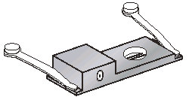

――将微融合杯和专用连接线连接起来。
――聚焦电极和细胞。
――揿动START按钮按预先设定的参数进行细胞排列／融合。可以在镜下加以监测。
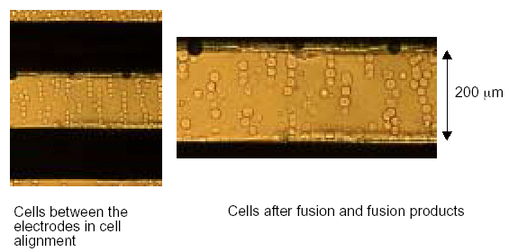

微融合杯的最大注入体积大约为200 ul。
已经确定的参数可直接用于螺旋融合杯。

4.8.2 清洗微融合杯
用洗瓶中的双蒸水冲洗微融合杯内部，顽固残留的细胞残余物可用柔软刷子仔细擦拭电极。（清洗过程中必须保持电极间距不变。）可以用70％酒精清洗以加速干燥过程。

4.8.3 螺旋融合杯
大量细胞的融合可采用螺旋融合杯。
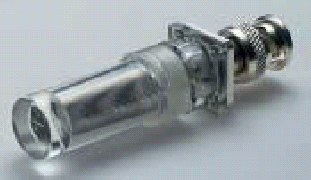

螺旋融合杯的结构
螺旋融合杯由一个杯子和一个由并列断裂铂丝环绕的中心部件两部分组成。铂丝即为电极。断裂的铂丝以双螺旋形式环绕中心部件。两部分都相互拧紧。杯子和核心间的空间可容纳250 ul的样品。
螺旋融合杯通过共轴的接头与融合插口相连。
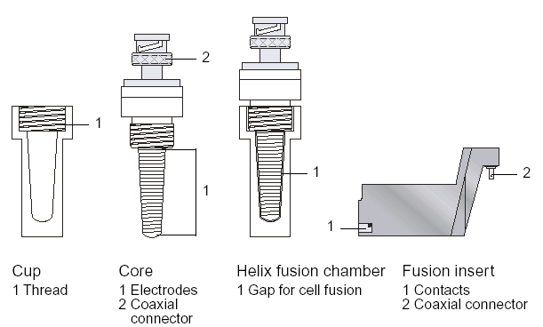

断裂铂丝电极间距大约为200 μm。
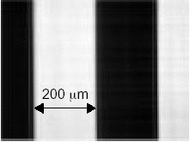

图5：镜下螺旋融合杯电极观

注意：小心处理螺旋融合杯！松动或损坏电极会极大影响操作程序，这种情况下，螺旋融合杯不能使用！

4.8.4 螺旋融合杯的上样及置入
螺旋融合杯可容纳250 ul的样品，必须保证液体全部加至杯子的底部。边缘和壁上不应潮湿，否则会负面影响样品加入螺旋融合杯中。气泡也会降低实验的效率。
核心插入口向上放置的杯子，然后小心拧紧入位。拧紧过程中，缝隙中曾处于底部的的细胞悬液被迫上升。
拧紧核心时，确保没有气泡形成。
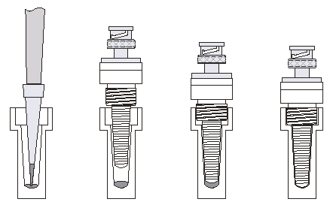

直到融合完成前，保证螺旋融合杯竖直放置在共轴连接器上！

4.8.5 融合及细胞悬液提取
――将融合插入槽稳定地插入仪器中。
――将密封好的螺旋融合杯连接到融合共轴插口上，旋转90度后锁紧。
――按预先设定的参数进行融合（见5.3部分）。
――小心旋转90度松动后取下螺旋融合杯。
――垂直方向小心打开腔室。
――小心拧开核心。
――用小量适当的培养基洗下核心上粘附的细胞悬液。
――杯中的细胞悬液和洗下的悬液收集后按需要作进一步处理。

4.8.6螺旋融合杯的清洗和消毒
防止细胞和缓冲液干后粘附，需在实验后用去离子水清洗杯子和核心。
如果污染严重，必须用超声（可能的话用Edisonite Super）洁净螺旋融合杯，或者用非常柔软的刷子清洗。若用刷子清洗，请保证刷洗方向与铂丝电极缠绕方向一致，否则错位的铂丝电极会导致螺旋融合杯不能使用。
用70％酒精清洗消毒。清洗后竖直放在无菌无灰的环境中干燥，干燥后螺旋融合杯可重复使用。

4.9 打印连接／打印机（可选择）
Multiporator®可输出每个实验打印报告。打印报告不仅含有设定的参数以及试验的日期和时间，还可列出缓冲液、浓度、细胞株等其他的数据信息。出错时，出错信息也会被打印出来。不同打印应用例子列举如下：
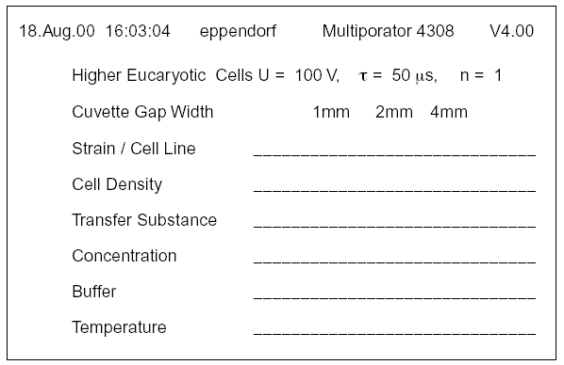

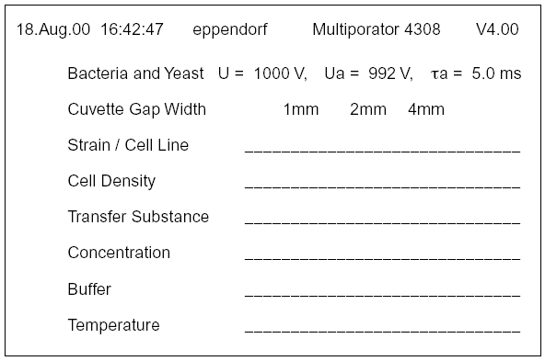

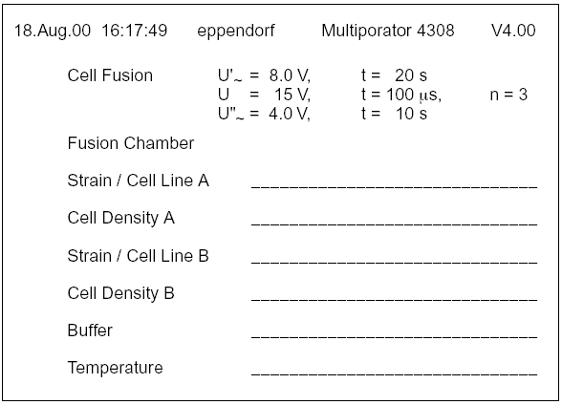

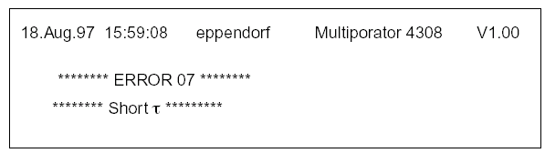

串联打印机可以接于仪器后方的打印机接口。也可通过PC 阅读所有的实验数据，这需要一个无调制解调器的线缆（9-针in 插槽，货号：0013610.525）
Eppendorf AG提供以下热敏打印机。为兼容IBM打印机的DIP转换装置也列举如下：
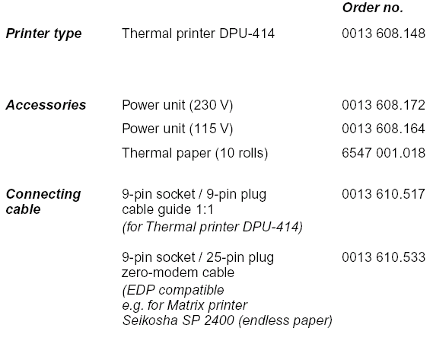

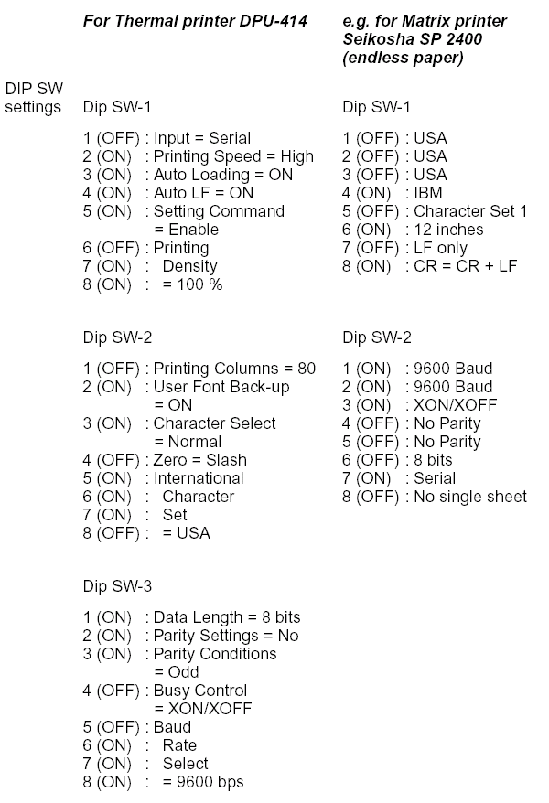

5 操作模式
5.1 真核细胞模式
这种模式的符号为⊙。
第一步――设定参数
――根据需要，揿MODE键转入真核细胞状态。
――揿SET键选择预设参数（选择的参数会有下划线出现）。
――用上下箭头键按要求改动参数的大小。
――根据需要揿SET键和箭头修改其他参数。
――停止参数设定，当时设定的参数有效，不必储存。
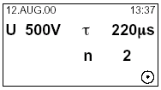

真核细胞电转化模式屏显举例。

相关参数以大斜体形式出现。
U：电压，单位：V。可以1 V 增幅在20-100V 范围内增减；或者以10v的增幅在20—100 V范围内增减，以100 V增幅在1,000 —1,200 V范围内增减。
τ：时间，单位：us（微秒）。可以5 us增幅在15 —500 us范围内增减。
n：实验中脉冲次数。可以从1设至99次。每两次脉冲中间隔时间为1分钟。

注意：已设定的参数即可应用。根据设定的参数，仪器内部自行计算脉冲曲线，因此可以按照输入的参数自行维持放电曲线（指数衰减曲线）。融合模式应用的是方波脉冲（见5.4部分）。

第二步――开始电转化
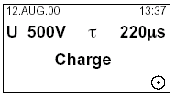
――揿START键开始电转化。
――“Charge”（充电）出现在屏幕第三行。

――充电过程结束后，开始放电过程，屏幕第三行会有一个闪动加以提示。
――若设定了多于一个的脉冲，“Wait”和剩余时间将出现在屏幕上。
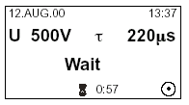

实验结束后，仪器会发出两声提示，屏幕回复到预先设定和已使用的界面。
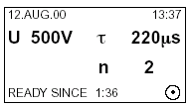

从实验结束开始的延长时间会以分秒的形式出现在最底行，超过99分钟或揿动任何按钮，这个信息会从屏幕上消失。

5.2 细菌和酵母模式（可选择）
这种模式的符号为○。
第一步――设定/修改参数
――根据需要，揿MODE键转入细菌和酵母操作状态。
――揿SET键选择预设电压（U）参数（选择的参数会有下划线出现）。
――用上下箭头键按要求改动参数的大小。
――停止参数设定，当时设定的参数有效，不必储存。
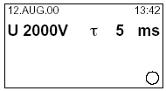

细菌和酵母电转化模式屏显举例。

相关参数以大斜体形式出现。
U：电压，单位：V。可以10V增幅在200-1000V范围内增减；或者以100v的增幅在1000—2500 V范围内增减。
τ：延续时间，单位：ms（毫秒）。设成5.0 ms。

第二步――开始电转化
――揿START键开始电转化。
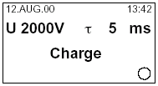
――“Charge”(充电）出现在屏幕第三行。

――充电过程结束后，开始放电过程，屏幕第三行会有一个闪动加以提示，并发出两声响声。

实验结束后，仪器会发出两声提示，设定的参数出现在屏幕上，实际应用的参数U_{a}和τ_{a}出现在屏幕第三行。
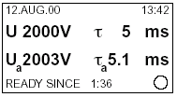
U_{a}：实际测量的使用电压，单位：伏特（V）
τ_{a}：实际使用脉冲时间，单位：ms（毫秒），时间≤0.8ms记为0.8 ms。

从实验结束开始的延长时间会以分秒的形式出现在最底行，超过99分钟或揿动任何按钮，这个信息会从屏幕上消失。

5.3 细胞融合模式（可选择）
5.3.1 功能：细胞排列
细胞排列功能分别在屏幕第二行和第四行以符号U′~（脉冲前）和U′′~（脉冲后）表示。
第一步――设定参数
――根据需要，揿MODE键转入细胞融合状态。
――揿SET键选择预设参数（选择的参数会有下划线出现）。
――用上下箭头键按预先要求改动参数大小。若U′~／U′′~／U参数设为0，则该项不被执行。这样使得U′~／U′′~可单独或依次激活而不需要激活融合脉冲。
――停止参数设定，当时设定的参数有效，不必储存。
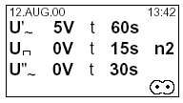

不激活脉冲U∏和U′′~激活，以U′~进行细胞排列屏显举例。

相关参数以大斜体形式出现。
U′~／U′′~：交流电压，单位：V。可以设为0V，或以0.1V增幅在1.0-10V 范围内增减。
t：排列持续时间，单位：s（秒）。可以5s增幅在0—95s范围内增减。

U：电压（方波脉冲），单位：v。可以设为0，，或以1V增幅在5-100V 范围内增减。，或以10V增幅在100-300V 范围内增减。
t：脉冲持续时间，单位：us（微秒）。可以5 us增幅在0-30us增减。
n：脉冲次数。可以逐次增至99次。

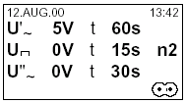
第二步――开始细胞排列
――揿START键触发细胞排列电压U′~。

――“”出现在屏幕第四行，交流电压作用。

实验结束后，仪器会发出两声提示，屏幕回复到预先设定和已使用的界面。从实验结束开始的延长时间会以分秒的形式出现在最底行，超过99分钟或揿任何按钮，这个信息会从屏幕上消失。

5.3.2 细胞融合步骤
第一步――设定/改变参数
――揿SET键选择预设参数（选择的参数会有下划线出现）。
――用上下箭头键按预先要求改动参数大小。根据选择的参数U′~和U′′~／融合可以在无细胞排列的情况下进行，也可与一个或两个选择的排列功能结合进行。
――停止参数设定，当时设定的参数有效，不必储存。

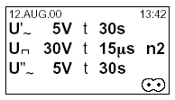
具有U′~／U′′~激活细胞排列的电融合模式屏显举例。

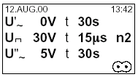

无排列电压脉冲U′~细胞融合模式屏显举例。

相关参数以大斜体形式出现。
U：电压，单位：V。可以设为0，也可以10 V增幅在5—100V范围内增减，或以10 V增幅在100—300 V范围内增减。
t：脉冲持续时间，单位：us（微秒）。可以5 us增幅在0—300 us范围内增减。
U′~／U′′~：交流电压，单位：V。可以设为0，或以0.1 V增幅在1.0—10 V范围内增减。
n：脉冲次数。可以逐次增至99次。

第二步――开始细胞融合
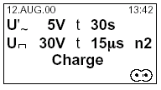
――揿START键触发细胞融合。
――“Charge”出现在屏幕第四行，提示正在进行操作。

――执行操作期间交流电压U′~作用，交流电压以符号～表示（正弦波）。
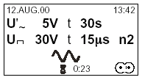

――细胞排列时间（0－95秒）后即开始放电，这时会在屏幕第四行有个闪动。若设定的次数n大于1，则过1秒后会再次执行放电。
――放电结束后，交流电压U′′～作用（0－99秒），整个实验所剩时间显示在屏幕最底行。

实验结束后，仪器会发出两声提示，屏幕回复到预先设定和已使用的菜单界面。
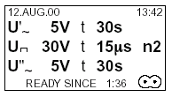

从实验结束开始的延长时间会以分秒的形式出现在最底行，超过9分钟或揿任何按钮，这个信息会从屏幕上消失。

注意：当U′~／U′′~设为0时通常情况下用于细胞融合的方波脉冲也可用于电转化。这时电转化以融合模式和其相关参数进行。在非融合模式下，方波脉冲不能应用。

6 错误提示
出错时，Multiporator®仪器会发出鸣声提示，屏幕上也会出现错误提示或通过打印机打印出来。这些错误信息包括仪器的错误和应用的错误。错误1－4，9可能发生于细菌模式实验，错误1－7可能发生于真核细胞模式，错误1－8发生于细胞融合实验。

编码 | 错误信息 | 原因 | 解决方法
01 | No Display | 显示器坏了 | 与供应商联系。
02 | No RTC/NVRAM | 仪器内时钟的电子有问题 | 与供应商联系。
03 | High Current | 在放电过程电流太高 | 降低使用溶液的传导性；  检查选用的电击杯是否正确。
04 | No Cuvette | 未插入电击杯 | 插入电击杯；  重新启动仪器；  将电击杯槽插到底。
05 | Timeout Charge | 在分配的时间内电容分压器不能工作 | 与供应商联系。
06 | Timeout Charge | 在反复脉冲过程中，电容分压器在两个脉冲间无法工作 | 降低使用溶液的传导性；  检查选用的电击杯是否正确。
07 | Short τ | 电容分压器完全空了，不能确定τ是否能执行。元件的有限性在于电容分压器而不是脉冲调节器。 | 降低使用溶液的传导性；  检查选用的电击杯是否正确。
08 | Low Resistance | 电击杯的电流太大，无法维持交流电压。 | 降低使用溶液的传导性。
09 | Timeout Measuring τ | 细菌模式中τ测量终止 | 与供应商联系。
细菌模式 | τ_{a}=0.8 ms, U_{a} is considerably lower than the parameter U which has been set. | ――电击杯中有火花  ――在放电过程电流太高  ――技术错误 | ――使用电极间距较大的电击杯。  ――降低使用溶液的传导性。  ――与供应商联系。

7 仪器的维护
仪器不需要经常维护，仪器经销商负责保修和售后服务。

7.1 消毒
消毒前首先切断电源。Multiporator®仪器所有部分，包括零部件和连接线必须擦拭消毒。电击杯座也可进行喷洗消毒。但是不建议将整个仪器进行喷雾消毒，以防止消毒剂进入仪器内部。

7.2 清洗
清洗Multiporator®仪器前切断电源。保证没有液体进入仪器，防止造成电路短路和仪器腐蚀。用柔和清洁剂擦拭喷漆和铝制部位，然后用干布擦干。

注意：禁止使用任何具有腐蚀性、有机的或摩擦性的去污剂或上光剂。

8 技术数据
电压/频率: 100-240 V ± 10%, 50-60 Hz
保险: T0, 1.0 A-5*20 mm (2pcs)
功率: 60 W
过压类型: II
保护级别: I
污染程度: 2
下列模式电压范围:
真核模式: 20-100 V,增幅 1 V
100-1,000 V, 增幅10 V
1,000-1,200 V,增幅100 V
两次脉冲间隔： 1 分钟
细胞融合: 0, 5-100 V, 增幅 1 V
100-300 V, 增幅 10 V
两次脉冲间隔: 1秒
交流电压: 0, 1.0-10 V, 增幅 0.1 V
细菌: 200-1,000 V,增幅 10 V
1,000-2,500 V,增幅 100 V
无多次冲
电容: 10 uF, 2,500 V 脉冲放电
电阻: 600 Ω 并联
56 Ω s串联
充电时间: < 30 秒
脉冲次数 (n): 0-99
放电时间:
真核细胞: 15-500 us,增幅 5 us,指数衰减波
细菌: 默认 5 ms, 带一 3.3 kΩ
测试和显示的时间 0.8-6.0 ms
排列时间: 0-95 s, 增幅 5 s
脉冲时间:
细胞融合: 0-300 us, 增幅 5 us,方波
RS 232 接口
环境温度: 最高 40℃
相对湿度: 最大. 80%
重量: 最多 5.5 kg (依仪器模式而定）
大小: 宽: 25.2 cm
深: 34.2 cm
高: 12.0 cm
该仪器经认证并由UL和CSA授权（cUL: E158089）。

9 订购信息

目录号
4308 000.015 | Multiporator®basic version, for eukaryotic cells, 100-240 V, 50-60 Hz
4308 000.023 | Multiporator®, eukaryotic cells, and modification level “bacteria mode”
4308 000.031 | Multiporator®, eukaryotic cells and modification level “cell fusion”
4308 000.040 | Multiporator®, eukaryotic cells and modification level “bacteria mode” and “cell fusion”
 | 附件
 | 缓冲液
4308 070.501 | Hypo-osmolar buffer for electroporation (PH), 100 ml
4308 070.510 | Iso-osmolar buffer for electroporation (PI), 100 ml
4308 070.528 | Hypo-osmolar buffer for cell fusion (FH), 100 ml
4308 070.536 | Iso-osmolar buffer for cell fusion (FI), 100 ml
 | 电击杯
4307 000.569 | 1 mm gap width, aluminum, sterile, 50 pcs.
4307 000.593 | 2 mm gap width, aluminum, sterile, 50 pcs.
4307 000.623 | 4 mm gap width, aluminum, sterile, 50 pcs.
4308 078.006 | Cuvette stand for 16 electroporation cuvettes
4308 070.072 | Insert for electroporation cuvettes
4308 021.004 | Insert (electroporation / electrofusion) for connecting to external electrodes
4308 012.005 | Insert for helix fusion chambers
4308 014.008 | Helix fusion chamber (gap between electrodes: 0.2 mm)
4308 030.003 | Micro-fusion chamber (gap between electrodes: 0.2 mm)
4308 024.003 | Insert for micro-fusion chambers
4308 017.007 | Stand for 10 helix fusion chambers
0013 608.148 | Thermal printer DPU-414
0013 608.172 | Power unit (230 V) for thermal printer DPU-414
0013 608.164 | Power unit (115 V) for thermal printer DPU-414
6547 001.018 | Thermal paper (10 rolls)
0013 610.517 | Connecting cable (9-pin socket, 9-pin plug, cable guide 1:1)
0013 610.525 | Zero-modem cable for PC connection (9-pin socket, 9-pin socket)
0013 610.533 | Zero-modem cable for matrix printer (9-pin socket / 25-pin plug)
4308 010.002 | Conversion kit for mode for bacteria (to be installed by SERVICE)
4308 011.009 | Conversion kit for mode for cell fusion (to be installed by SERVICE)

